|  |  |
| --- | --- |
|  | Утвержден постановлением акимата Акмолинской области от 26 июня 2015 года № А-7/298 |

**Регламент государственной услуги "Предоставление бесплатного и льготного питания отдельным категориям обучающихся и воспитанников в общеобразовательных школах"**  
**1. Общие положения**

      1. Государственная услуга "Предоставление бесплатного и льготного питания отдельным категориям обучающихся и воспитанников в общеобразовательных школах" (далее – государственная услуга) оказывается отделами образования районов, городов Кокшетау, Степногорск (далее - услугодатель) через канцелярию услугодателя, веб-портал "электронного правительства" www.egov.kz (далее – Портал).  
      2. Форма оказания государственной услуги – электронная (частично автоматизированная) и (или) бумажная.  
      3. Результатом оказания государственной услуги является справка о предоставлении бесплатного и льготного питания в общеобразовательной школе.  
      Форма предоставления результата оказания государственной услуги – электронная и (или) бумажная.

**2. Описание порядка действий структурных подразделений (работников) услугодателя в процессе оказания государственной услуги**

      4. Для получения государственной услуги услугополучатель предоставляет документы, указанные в пункте 9 стандарта государственной услуги "Предоставление бесплатного и льготного питания отдельным категориям обучающихся и воспитанников в общеобразовательных школах" утвержденного приказом Министра образования и науки Республики Казахстан от 13 апреля 2015 года № 198 (далее-Стандарт).  
      5. Содержание каждой процедуры (действия), входящей в состав процесса оказания государственной услуги, длительность его выполнения:  
      1) канцелярия услугодателя осуществляет прием документов, их регистрацию – 20 минут. Результат – выдача расписки услугополучателю о приеме документов, направление документов руководству;  
      2) руководство услугодателя ознакамливается с документами – 1 рабочий день. Результат – определение ответственного исполнителя для исполнения;  
      3) ответственный исполнитель осуществляет подготовку проекта справки – 2 рабочих дня. Результат – направление проекта справки руководству;  
      4) руководство услугодателя ознакамливается с проектом справки – 1 рабочий день. Результат – подписание справки;  
      5) канцелярия услугодателя выдает услугополучателю справку - 20 минут. Результат – справка о предоставлении бесплатного и льготного питания в общеобразовательной школе.

**3. Описание порядка взаимодействия структурных подразделений (работников) услугодателя в процессе оказания государственной услуги**

      6. Перечень структурных подразделений (работников) услугодателя, которые участвуют в процессе оказания государственной услуги:  
      1) канцелярия услугодателя;  
      2) руководство услугодателя;  
      3) ответственный исполнитель услугодателя.  
      7. Описание последовательности процедур (действий) между структурными подразделениями (работниками) с указанием длительности каждой процедуры (действия):  
      1) канцелярия услугодателя осуществляет прием документов, их регистрацию – 20 минут;  
      2) руководство услугодателя ознакамливается с документами – 1 рабочий день;  
      3) ответственный исполнитель осуществляет подготовку проекта справки – 2 рабочих дня;  
      4) руководство услугодателя ознакамливается с проектом справки – 1 рабочий день;  
      5) канцелярия услугодателя выдает услугополучателю справку - 20 минут.

**4. Описание порядка использования информационных систем в процессе оказания государственной услуги**

      8. Пошаговые действия и решения услугодателя через Портал и услугополучателя:  
      1) услугополучатель осуществляет регистрацию на Портале с помощью индивидуального идентификационного номера (далее – ИИН) и бизнес–идентификационного номера (далее – БИН), а также пароля (осуществляется для незарегистрированных услугополучателей на Портале);  
      2) процесс 1 – процесс ввода услугополучателем ИИН/БИН и пароля (процесс авторизации) на Портале для получения услуги;  
      3) условие 1 – проверка на Портале подлинности данных о зарегистрированном услугополучателе через ИИН/БИН и пароль;  
      4) процесс 2 – формирование Порталом сообщения об отказе в авторизации в связи с имеющимися нарушениями в данных услугополучателя;  
      5) процесс 3 – выбор услугополучателем услуги, указанной в настоящем Регламенте, вывод на экран формы запроса для оказания услуги и заполнение услугополучателем формы (ввод данных) с учетом ее структуры и форматных требований, прикрепление к форме запроса необходимых копий документов в электронном виде указанные в пункте 9 Стандарта, а также выбор услугополучателем регистрационного свидетельства электронно – цифровой подписи (далее – ЭЦП) для удостоверения (подписания) запроса;  
      6) условие 2 – проверка на Портале срока действия регистрационного свидетельства ЭЦП и отсутствия в списке отозванных (аннулированных) регистрационных свидетельств, а также соответствия идентификационных данных (между ИИН/БИН указанным в запросе и ИИН/БИН, указанным в регистрационном свидетельстве ЭЦП);  
      7) процесс 4 – формирование сообщения об отказе в запрашиваемой услуге в связи с не подтверждением подлинности ЭЦП услугополучателя;  
      8) процесс 5 – направление электронного документа (запроса услугополучателя) удостоверенного (подписанного) ЭЦП услугополучателя через шлюз "электронного правительства" (далее – ШЭП) в автоматизированном рабочем месте региональный шлюз "электронного правительства" (далее – АРМ РШЭП) для обработки запроса услугодателем;  
      9) условие 3 – проверка услугодателем соответствия приложенных услугополучателем документов, указанных в Стандарте и основаниям для оказания услуги;  
      10) процесс 6 - формирование сообщения об отказе в запрашиваемой услуге в связи с имеющимися нарушениями в документах услугополучателя;  
      11) процесс 7 – получение услугополучателем результата услуги (уведомление в форме электронного документа) сформированный Порталом.  
      Электронный документ формируется с использованием ЭЦП уполномоченного лица услугодателя.  
       Диаграмма функционального взаимодействия информационных систем, задействованных в оказании государственной услуги через Портал указана в приложении 1 к настоящему регламенту.  
       Подробное описание последовательности процедур (действий), взаимодействий структурных подразделений (работников) услугодателя в процессе оказания государственной услуги и порядка использования информационных систем в процессе оказания государственной услуги отражается в справочнике бизнес-процессов оказания государственной услуги согласно приложению 2 к настоящему регламенту.

|  |  |
| --- | --- |
|  | Приложение 1 к Регламенту государственной услуги "Предоставление бесплатного питания отдельным категориям обучающихся и воспитанников в общеобразовательных школах" |

**Диаграмма № 1 функционального взаимодействия при оказании государственной услуги через Портал**

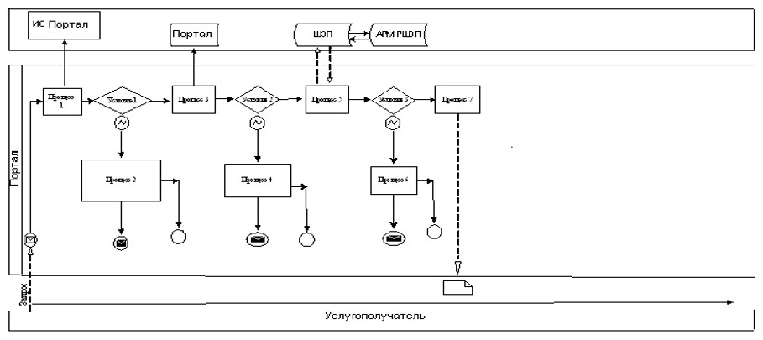

      Расшифровка аббревиатур:  
      ИС Портал – Информационная система "портал электронного правительства";  
      ШЭП – Шлюз "электронного правительства";  
      АРМ РШЭП - автоматизированное рабочее место региональный шлюз "электронного правительства.

|  |  |
| --- | --- |
|  | Приложение 2 к Регламенту государственной услуги "Предоставление бесплатного питания отдельным категориям обучающихся и воспитанников в общеобразовательных школах" |

**Справочник бизнес-процессов оказания государственной услуги "Предоставление бесплатного питания отдельным категориям обучающихся и воспитанников в общеобразовательных школах"**

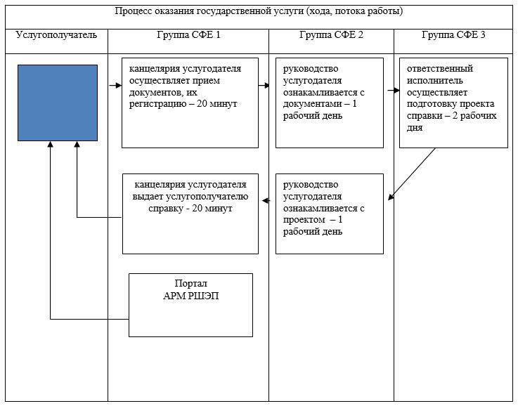

      *СФЕ - структурно - функциональная единица: взаимодействие структурных подразделений (работников) услугодателя, веб-портала "электронного правительства";

